1. 安装wsl2

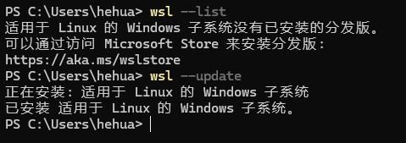

一定要安装，不安装的话后续docker会一直转圈！！！

1. 安装docker desktop

官网<https://www.docker.com/products/docker-desktop/>



安装时直接点OK，然后等待安装结束。

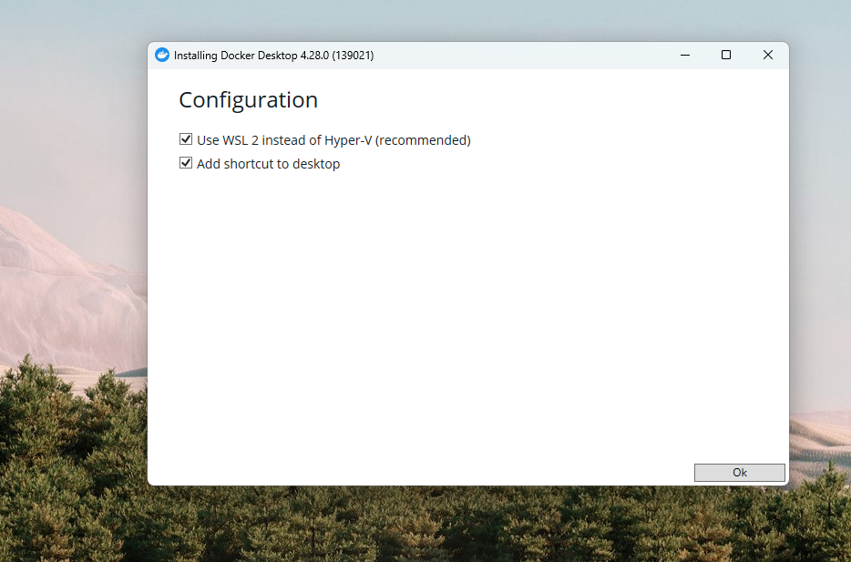

1. 启动docker desktop,默认是linux镜像，HuggingFists提供的是linux镜像

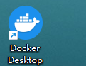

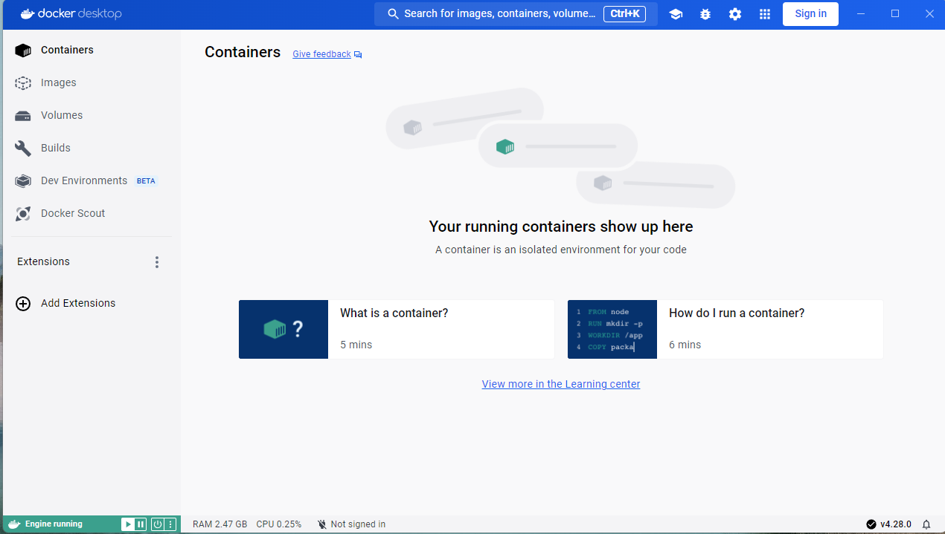

1. 装载HuggingFists

第一次安装，点击install.bat

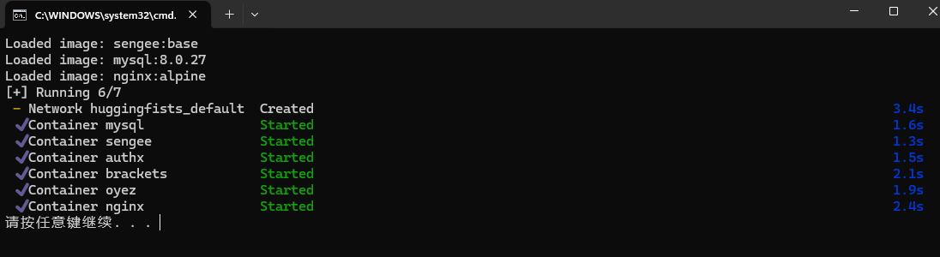

启动需要些时间，然后可以通过浏览器访问http://localhost:38172，docker desktop也可以看到容器

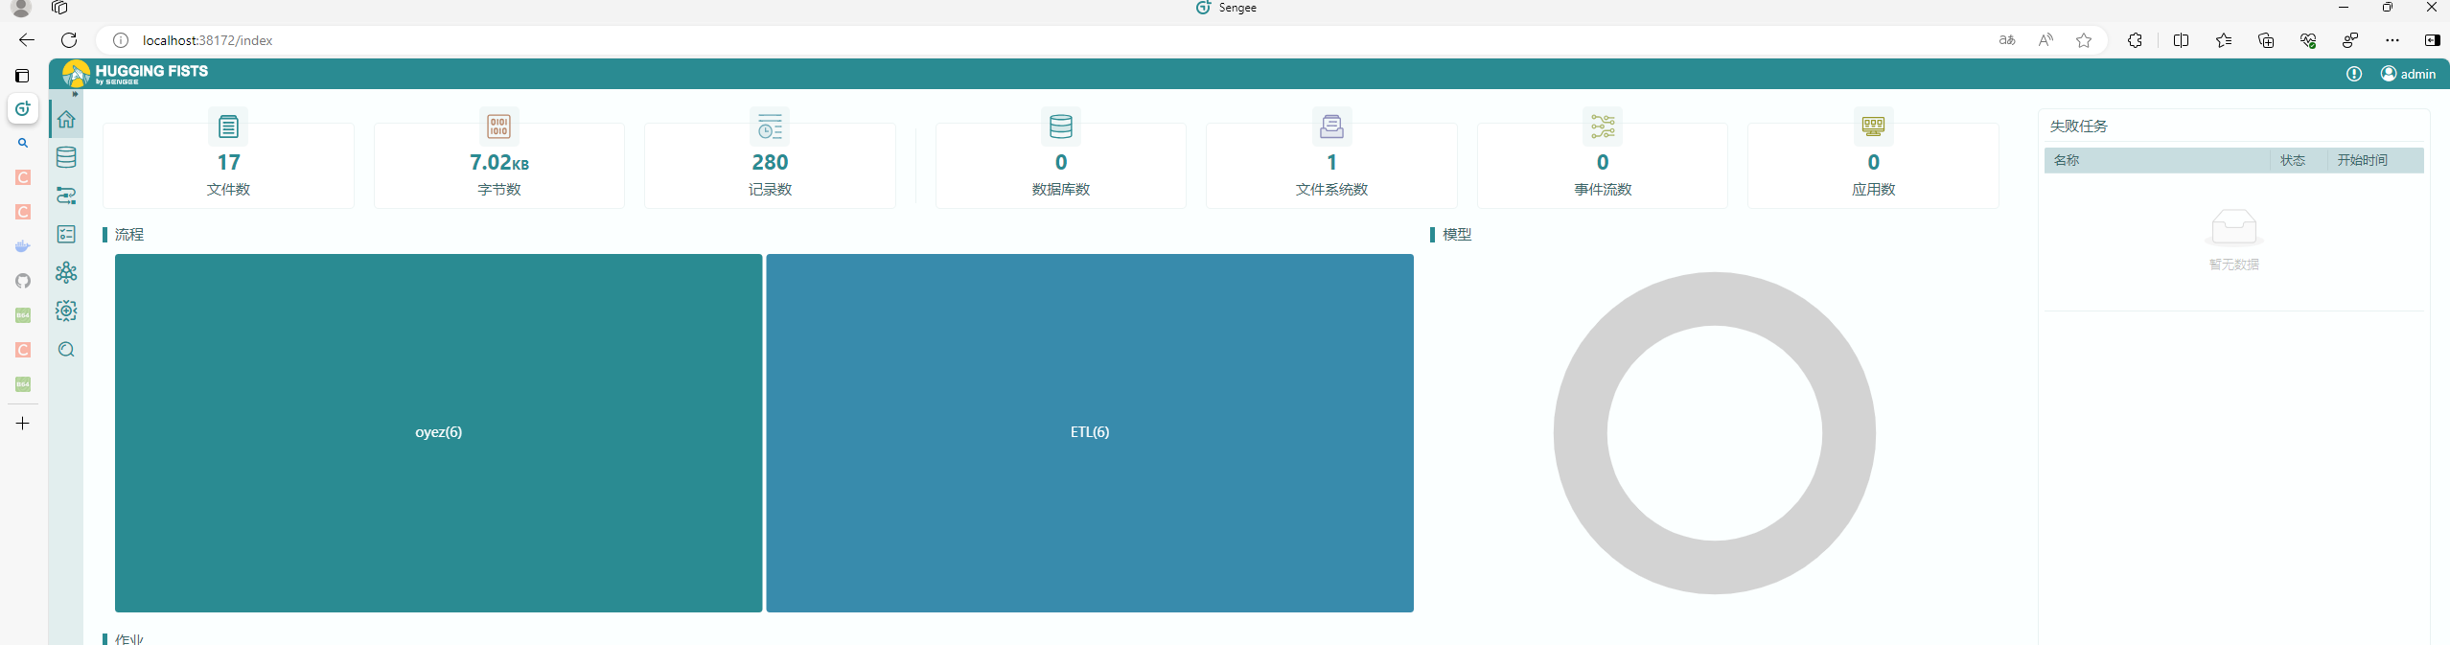

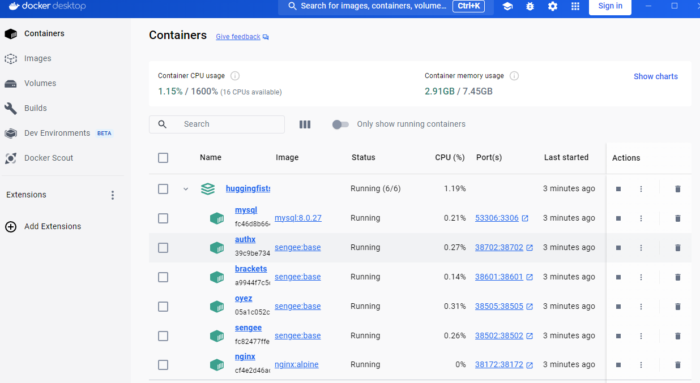

以后启动可以通过startUp.bat启动，前提是先把docker desktop启动

1. docker desktop相关(了解容器化相关知识的可以忽略)

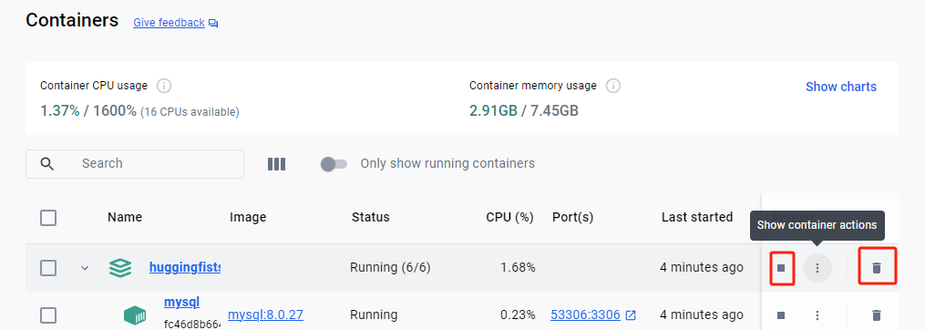

可以通过这两个按钮停止/删除服务，停止的话下次还可以直接通过这个按钮打开，但是会消耗系统的资源；删除的话每次要通过startUp.bat启动，每次重新分配系统资源